XY1000 Scheda creata il 15 gennaio 2026
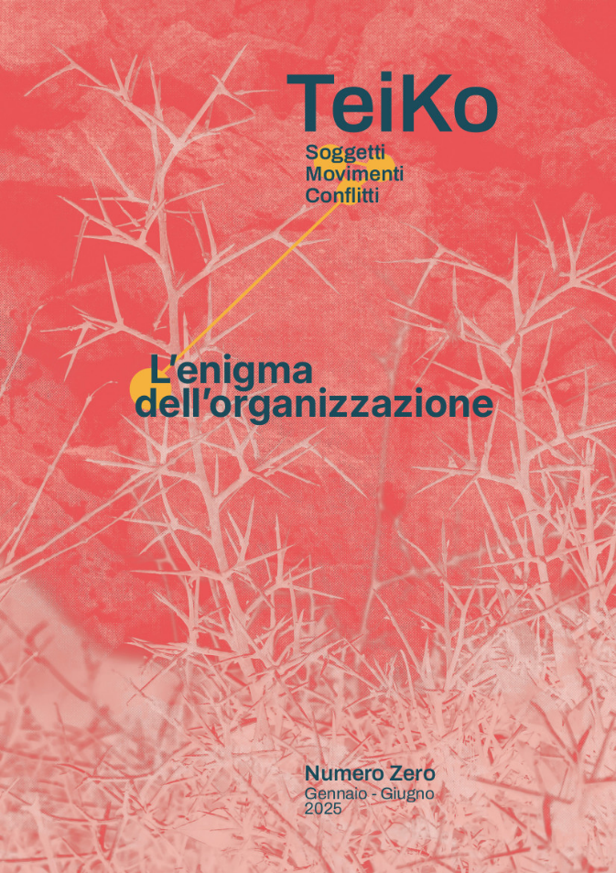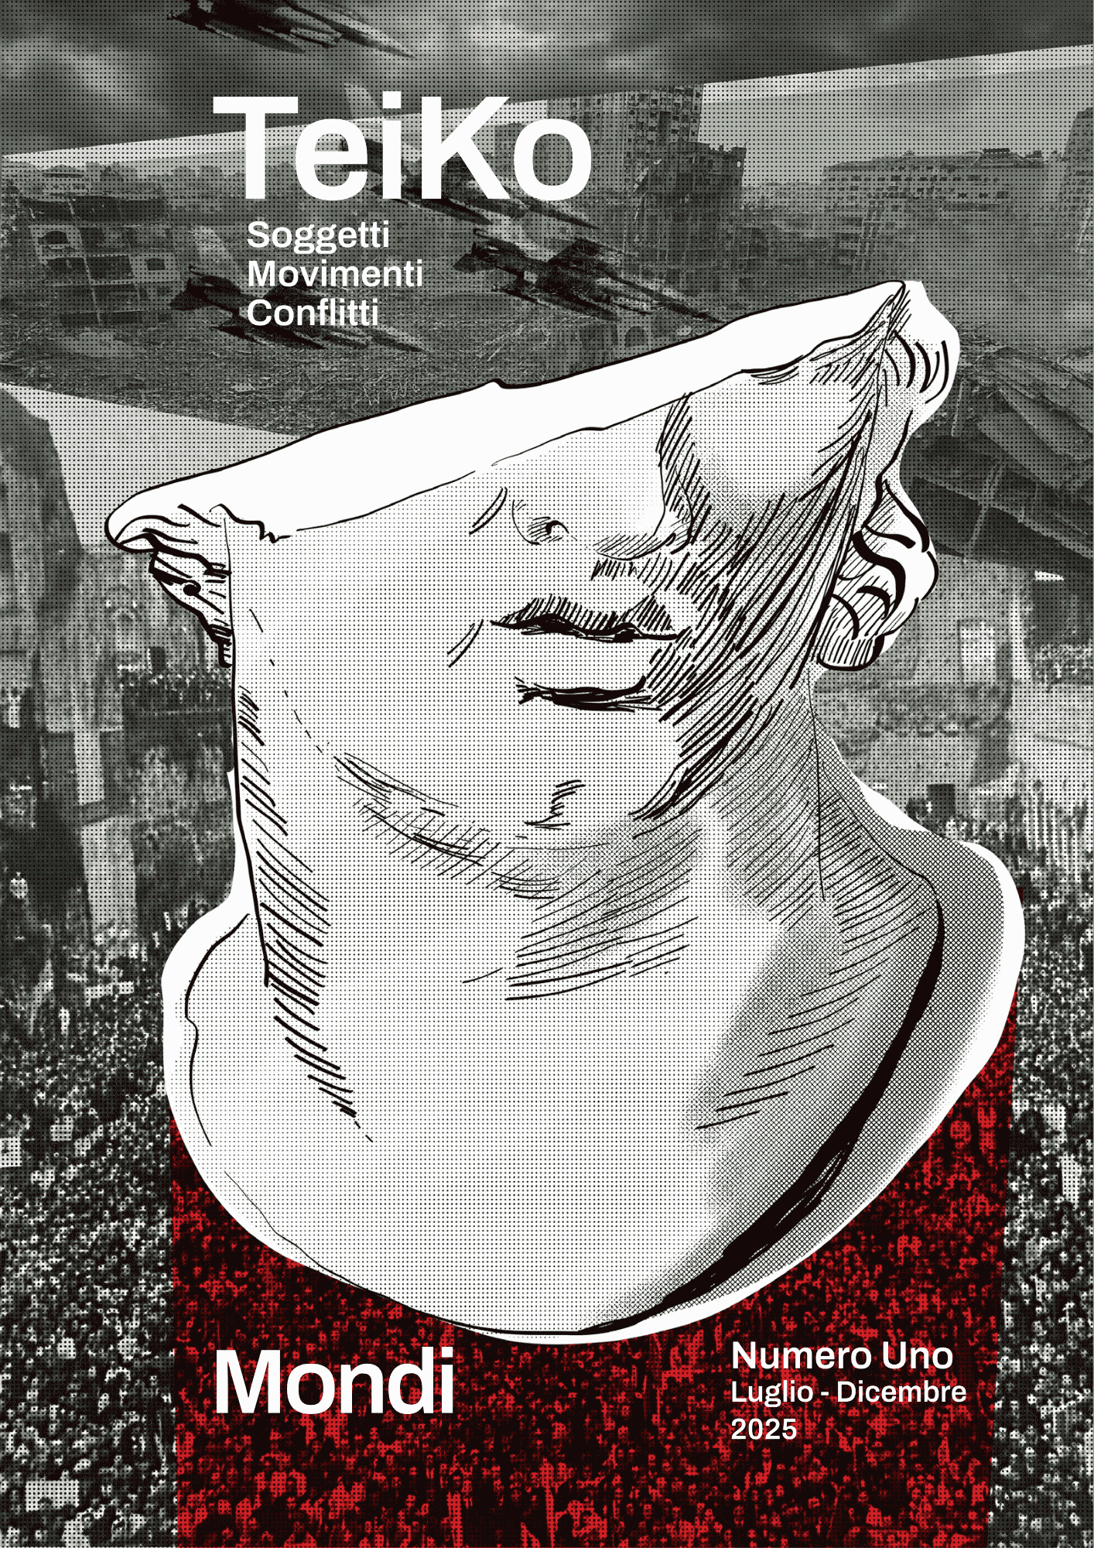
Descrizione bibliografica
*Teiko : soggetti, movimenti, conflitti. - N. 0 (gen.-giu. 2025)- . - [S.l.] : [s.n], 2025- . - volumi ; 21 cm. ((Semestrale. – Disponibile anche online. - UBO4925084
Soggetto: Conflitto sociale - Periodici
Copia digitale: 2025-

Informazioni storico-bibliografiche
Una bussola per orientarsi nel caos sistemico del presente: questa è l’ambizione di Teiko, che fin dal nome (un sostantivo giapponese traducibile con resistenza, uguale sia al femminile che al maschile) dichiara la propria intenzione di pensare nuove militanze. Connettere voci e prospettive, dall’Italia ma guardando fin dall’inizio al mondo; costruire una cartografia del dominio e delle lotte e interpretarla politicamente; rilanciare lo sguardo dell’operaismo rivoluzionario coniugandolo e contaminandolo con altre tradizioni: sono queste alcune delle linee di ricerca che Teiko, con cadenza semestrale, cercherà di seguire. https://www.bibliotecaamilcarcabral.it/objects/teiko-soggetti-movimenti-conflitti.

